

Zakup switchów C9300-24T-A
ZAPYTANIE O INFORMACJĘ (RFI)

Październik 2021 r.

SPIS TREŚCI
1. Informacje podstawowe 3
1.1. Własność dokumentu 3
1.2. Informacje na temat Grupy ENERGA 3
2. Opis przedmiotu Zapytania 4
3. Wymagania dotyczące odpowiedzi 6
4. Informacje dodatkowe 6
5. Załączniki 7

Informacje podstawowe

Własność dokumentu
Niniejszy dokument stanowi własność Energa Informatyka i Technologie Sp. z o.o.
(dalej: EITE), która w zakresie tego zapytania reprezentuje ENERGA-OPERATOR SA. Kopiowanie lub rozpowszechnianie tego dokumentu, w całości lub częściowo,
w jakiejkolwiek formie, jest niedozwolone bez uprzedniej zgody.
Energa Informatyka i Technologie Sp. z o.o. ma prawo zażądać w dowolnym momencie zwrotu wszystkich kopii tego dokumentu.

Informacje na temat Grupy ENERGA
Jesteśmy jedną z czterech największych krajowych spółek energetycznych i jednym z trzech największych dostawców energii elektrycznej w Polsce. Nasza podstawowa działalność obejmuje wytwarzanie, dystrybucję, obrót energią elektryczną i cieplną oraz obrót gazem.
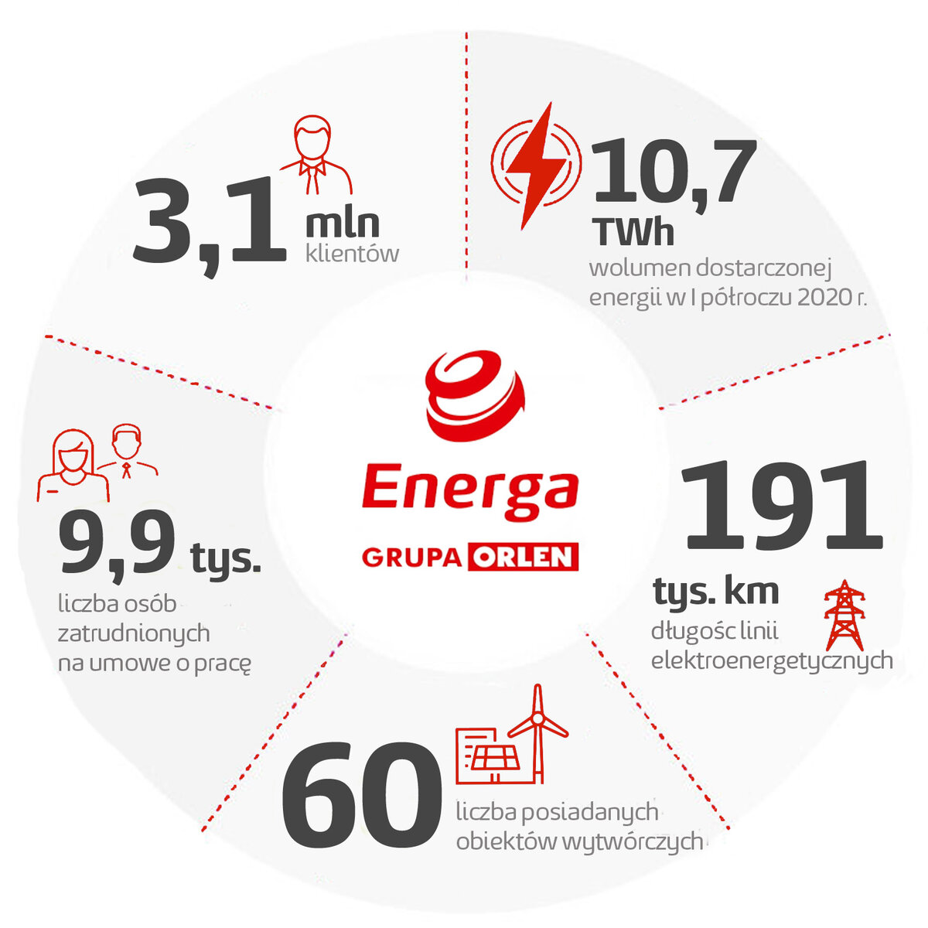
Podmiotem dominującym w Grupie jest Energa SA z siedzibą w Gdańsku. Jej akcje są notowane na Warszawskiej Giełdzie Papierów Wartościowych od grudnia 2013 roku. Wchodzą w skład indeksu największych polskich spółek giełdowych (WIG 30) oraz w skład indeksów spółek odpowiedzialnych społecznie: RESPECT Index i FTSE4Good Emerging.
 | MISJA  Rozwijamy się dostarczając najlepsze rozwiązania naszym klientom.
 | WIZJA  W zrównoważony sposób realizujemy cele akcjonariuszy, klientów, pracowników i otoczenia, w oparciu o niezawodną i nowoczesną infrastrukturę oraz dopasowaną do potrzeb ofertę i obsługę, przy poszanowaniu środowiska i zgodnie z zasadami odpowiedzialności społecznej.
 | WARTOŚCI  Grupa kieruje się wartościami:  1. Odpowiedzialny rozwój  2. Wiarygodność i bezpieczeństwo  3. Odwaga i innowacyjność  4. Trwałe relacje

Opis przedmiotu Zapytania
W związku z prowadzoną analizą rynku wykonawców, mogących dostarczyć dwie szt. switchów C9300-24T-A, zapraszamy Państwa do przedstawienia informacji obejmujących warunki cenowe dla realizacji usługi, wg wskazanych poniżej informacji ogólnych oraz specyfikacji technicznej.

Line Number | Part Number | Smart Account Mandatory | Description | Service Duration (Months) | Estimated Lead Time (Days) | Pricing Term | Qty
1.0 | C9300-24T-A | - | Catalyst 9300 24-port data only, Network Advantage | --- | 105 |  | 2
1.1 | C9300-NW-A-24 | Yes | C9300 Network Advantage, 24-port license | --- | 14 |  | 2
1.2 | SC9300UK9-173 | - | UNIVERSAL | --- | 14 |  | 2
1.3 | PWR-C1-350WAC-P | - | 350W AC 80+ platinum Config 1 Power Supply | --- | 105 |  | 2
1.4 | C9300-SPS-NONE | - | No Secondary Power Supply Selected | --- | 14 |  | 2
1.5 | CAB-TA-EU | - | Europe AC Type A Power Cable | --- | 42 |  | 2
1.6 | C9300-SSD-NONE | - | No SSD Card Selected | --- | 14 |  | 2
1.7 | C9300-STACK-NONE | - | No Stack Cable Selected | --- | 14 |  | 2
1.8 | C9300-SPWR-NONE | - | No Stack Power Cable Selected | --- | 14 |  | 2
1.9 | PWR-C1-BLANK | - | Config 1 Power Supply Blank | --- | 14 |  | 2
1.10 | C9300-DNA-A-24 | Yes | C9300 DNA Advantage, 24-port Term Licenses | --- | 14 |  | 2
1.11 | TE-EMBEDDED-T | Yes | Cisco ThousandEyes Enterprise Agent IBN Embedded | --- | 14 |  | 2
1.12 | PI-LFAS-T | Yes | Prime Infrastructure Lifecycle & Assurance Term - Smart Lic | --- | 14 |  | 2
1.13 | D-DNAS-EXT-S-T | Yes | Cisco DNA Spaces Extend Term License for Catalyst Switches | --- | 21 |  | 2
1.14 | C9300-NM-8X | - | Catalyst 9300 8 x 10GE Network Module | --- | 105 |  | 2
1.15 | NETWORK-PNP-LIC | Yes | Network Plug-n-Play Connect for zero-touch device deployment | --- | 3 |  | 2
2.0 | C9300-DNA-A-24-3Y | - | C9300 DNA Advantage, 24-Port, 3 Year Term License | 36 | N/A |  | 2
2.1 | TE-EMBEDDED-T-3Y | - | ThousandEyes - Enterprise Agents | 36 | N/A |  | 2
2.2 | PI-LFAS-AP-T-3Y | - | PI Dev Lic for Lifecycle & Assurance Term 3Y | 36 | N/A |  | 2
2.3 | D-DNAS-EXT-S-3Y | - | Cisco DNA Spaces Extend for Catalyst Switching - 3Year | 36 | N/A |  | 2

Wymagania dotyczące odpowiedzi
- Odpowiedź na zapytanie o informację należy przesłać drogą elektroniczną do dnia 15.10.2021 roku do godz. 12:00 na adres: Marta.Krasniewska@energa.pl
- Odpowiedź na zapytanie powinno zawierać, co najmniej wypełniony arkusz wyceny, zgodnie z Załącznikiem nr 2,
- Pytania dotyczące kwestii objętych niniejszym dokumentem można zadawać
w terminie do dnia 11.10.2021 roku do godz. 12:00 kierując je do osoby uprawnionej do kontaktowania się z Wykonawcami zgodnie z pkt. 1 powyżej.
- Zadawane pytania należy wpisać z wykorzystaniem szablonu określonego w Załączniku nr 1 do Zapytania.
- Pytania i udzielone przez EITE odpowiedzi zostaną przesłane do wszystkich Wykonawców w miarę możliwości niezwłocznie, bez ujawniania zadającego pytania,
z zastrzeżeniem jak poniżej.

Informacje dodatkowe
- Niniejszy dokument stanowi zapytanie informacyjnie (RFI), które nie stanowi zaproszenia do złożenia oferty w rozumieniu ustawy z dnia 23 kwietnia 1964 Kodeksu Cywilnego (tekst jednolity z 16 maja 2019 r., Dz. U. z 2019 r. poz. 1145 z późn. zm.).
- Niniejsze Zapytanie o Informacje nie jest elementem jakiegokolwiek postępowania w rozumieniu ustawy z dnia 29 stycznia 2004r. Prawo zamówień publicznych.
- Złożenie odpowiedzi na niniejsze Zapytanie o Informację jest jednoznaczne z wyrażeniem zgody przez podmiot składający odpowiedź na nieodpłatne wykorzystanie przez Zamawiającego wszystkich wskazanych w odpowiedzi na Zapytanie o Informację danych do ewentualnego przygotowania przez Zamawiającego opisu przedmiotu zamówienia, szacunkowej wartości zamówienia, warunków umowy lub innych dokumentów niezbędnych dla postępowania zakupowego z zastrzeżeniem, że Zamawiający nie ujawni podmiotom trzecim tych danych, a także źródła ich uzyskania.
- Każdy podmiot, który otrzymał niniejsze Zapytanie, samodzielnie ponosi wszelkie koszty w związku z udziałem w Zapytaniu. Za udział w Zapytaniu podmioty w nim uczestniczące nie otrzymują wynagrodzenia.
- Prosimy o przedstawienie najbardziej korzystnej dla ENERGA Informatyka i Technologie Sp. z o.o. odpowiedzi.

Załączniki
Integralną częścią niniejszego Zapytania o informację są wymienione poniżej Załączniki
Załącznik nr 1 - Arkusz pytań
Załącznik nr 2 - Arkusz wyceny

